Альтамира – обширная известняковая пещера на севере Испании, близ города Сантандер, в Кантабрийских горах. Сегодня она приобрела всемирную известность благодаря найденным здесь древнейшим наскальным изображениям животных. В историю навсегда вошло имя испанского археолога-любителя Марселино Саутуолы, первооткрывателя Альтамиры.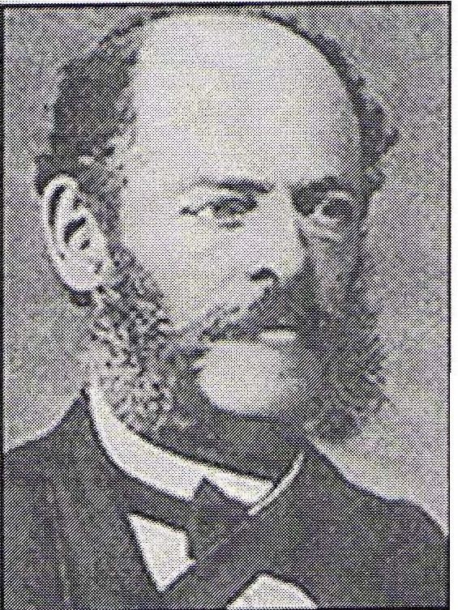

Пещера была обнаружена в 1868 году местным охотником Модесто Кубилласом Пересом. Спустя несколько лет здесь побывал Саутуола. Он исследовал пещеры в окрестностях Сантандера, где жил в то время. Альтамиру он впервые посетил в 1875 году. В пещере Саутуола нешел кости и зубы древних животных, скелет пещерного медведя и грубо оббитые обломки кремня, в которых опознал орудия древних людей.
Спустя три года Марселино Саутуола побывал в Париже на всемирной выставке. Осмотрев экспозицию древних предметов, найденных французскими археологами, он был особенно поражен миниатюрными изображениями зверей, выгравированных на камне. Саутуола решил ещё раз осмотреть Альтамиру.
Возвратившись в ноябре 1879 года в Сантандер, Марселино начал раскопки в пещере. Он обнаружил новые орудия из камня, кости, оленьих рогов. В один из дней он взял с собой девятилетнюю дочь Марию. Ей все было интересно, а рост позволял свободно рассматривать своды пещеры там, где отец мог пройти лишь согнувшись. Именно Мария обнаружила на низком потолке удивительные рисунки. Это были изображения быков высотой в полтора-два метра, нарисованные красными и оранжевыми красками.
Пройдя из первого зала пещеры во второй, Саутуола и там увидел рисунки зверей. На полу пещеры он нашел куски охры того же цвета, каким выполнялись росписи. После тщательного исследования Саутуола собрал убедительные доказательства того, что в этих залах со времен каменного века никого никогда не было!
Это была сенсация. Саутуола был убежден, что живопись Альтамиры – следы неизвестной до сих пор деятельности ископаемого человека. Но, трезво оценивая свои возможности, он понимал, что определить точный возраст изображений Альтамиры ему, любителю, не под силу.
Марселино долго раздумывал, стоит ли ему публично выступать с сообщением о своей находке. Лишь год спустя, в 1880 году он опубликовал небольшую брошюрку. Саутуола предоставлял вынести окончательное решение по этому вопросу более опытным, чем он, исследователям.
Известие о сделанном Саутуолой открытии попало в мадридские газеты. Альтамира стала местом туристического паломничества. Даже сам король Испании Альфонс 12 побывал в пещере, оставив свой «автограф» копотью от факела на стене подземного зала.
О находке заговорили крупнейшие ученые того времени.«Дерзкая» брошюрка Саутуолы вызвала их единогласное возмущение. Во всем научном мире поднялась буря гнева и негодования.
В это нелегкое время рядом с Саутуолой оказался лишь один человек – профессор геологии Мадридского университета Хуан Вилланова. Побывав вместе с Саутуолой в Альтамире, он обнаружил новые росписи и даже раковину, служившую когда-то палитрой первобытному художнику. Вилланова обнаружил кости ископаемых животных, в том числе и пещерного медведя.
Ученый полностью поддержал выводы Саутуолы. Но его голос был одинок в мощном хоре противников великого открытия. Испугавшись за свою научную карьеру, Вилланова отрекся от своих взглядов. В 1888 году Марселино Саутуола умер, Уйдя в могилу с репутацией «изобретателя Альтамиры». И только в 1902 году ученый мир признает величайшее открытие Марселино Саутуолы.
Открытие рисунков в Альтамире стало началом изучения пещерной живописи времен палеолита.
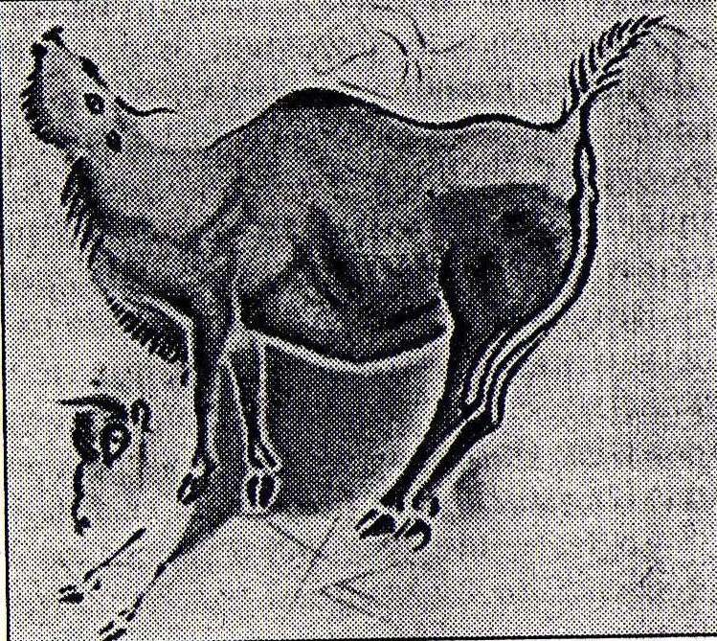

Открытие

Альтамиры

